Отчёт о проделанной работе «Школы педагогического мастерства» по направлению русский язык и литература в школах с узбекским языком обучения за I полугодие 2015 – 2016 учебного года.
В начале 2015-2016 учебного года «Школой мастерства» был разработан и утвержден план работы, определены следующие цели и задачи:
Методическая тема: «ФОРМИРОВАНИЕ ПОЛОЖИТЕЛЬНОЙ МОТИВАЦИИ ШКОЛЬНИКОВ НА УРОКАХ РУССКОГО ЯЗЫКА ЧЕРЕЗ ИСПОЛЬЗОВАНИЕ МЕТОДОВ И ПРИЕМОВ ПЕДАГОГИЧЕСКИХ ТЕХНОЛОГИЙ
Цель работы: Организовать работу «Школы – Мастерства» по русского языку на высшем уровне, с современным профессиональным оборудованием и методическим оснащением для консультационной и методической работы с учителями образовательных школ Янгиюльского района.
Организовать работу «Школы – Мастерства» по русского языку на высшем уровне, с современным профессиональным оборудованием и методическим оснащением для консультационной и методической работы с учителями образовательных учреждений Янгиюльского района.
За отчетный период (I полугодие 2015 – 2016 у.г.) « Школой мастерства» выполнена следующая работа:
-В августе месяце 2015 года на базе школы №61 был проведен семинар учителей русского языка и литературы на тему: Обсуждение и утверждение плана работы «Школы Мастерства» на 2015 – 2016 учебный год. Проведение августовской конференции. Практическая значимость методических пособий и мультимедийных приложений по русскому языку и литературе. Учителя района познакомились с планом работы “Школы Мастерства” на новый учебный год. Обсудили и оценили разработанные методические пособия, пополняли свою методическую копилку. Получили инструктаж по проведению Урока Независимости.
- 28 октября 2015 года на базе школы №62 был проведен внеочередной семинар для председателей методического объединения языкового цикла. Методист Янгиюльского районо Кроликова Л.А. провела инструктаж по проедению Месячника русского языка. Был разработан и утвержден план работы по проведению месячника в общеобразовательных школах Янгиюльского района. С докладом на тему: «Семейное чтение – важное средство воспитания гармонично развитой личности» выступила учитель русского языка Байматова Д.С.
- 30 октября 2015 года в городе Ташкенте в Областном институте переподготовки и повышения квалификации педагогических кадров был проведен областной семинар - практикум по направлению «Школа педагогического мастерства» на тему: «Школа педагогического мастерства. Актуальные задачи школы в повышении эффективности учебного процесса. Повышение профессионального мастерства учителей русского языка и литературы школ общего среднего образования с русским и узбекским языками обучения». Республиканским центром образования была составлена программа семинара – тренинга. Выступили: Атаева З.(методист РЦО), Цой В.К. (старший преподаватель ТОИППКПК), учитель русского языка Мусурманова Ю.Ю. (автор учебника русского языка 5 класс). На занятии секции были рассмотрены вопросы по применению Проектной технологии, Интеграция предметов, применение ИМО на уроках русского языка;
- В ноябре месяце 2015 года на базе школы №16 был проведен районный семинар учителей русского языка и литературы на тему: «Использование ИКТ на уроках русского языка – фактор успеха в преподавании русского языка в национальной школе». Учителя района пришли к выводу, что эффективное использование информационных и образовательных технологий на уроках русского языка и литературы – фактор успеха в преподавании этого предмета. С открытыми уроками выступили: Тишинская А.Е., Нишанбаева Н., Акрамова Х., Абдуллаева З. Были проведены внеклассные мероприятия на тему: «Праздник урожая», «2015 год – Год заботы и внимания о старшем поколении».
- 24 ноября 2015 года на базе школы №11 Куйи - Чирчикского района Ташкентской области был проведен выездной областной семинар для учителей языкового цикла. Старшими преподавателями ТОИППКПК Умаровой Ф.З и Цой В.К. был проведен тренинг по применению ИКТ и ИМО в процессе обучения русскому языку. С открытыми уроками выступили Кавырнова М.П. на тему Буква «Шш», Овчаренко А.А. Имя прилагательное 4 класс, Гориной Л.Б. Лирика А.С. Пушкина в 9 классе, Унгаровой З.Н. Члены семьи в 4 классе.
- 10 декабря 2015 года на базе школы №7 был проведен Семинар-практикум на тему: «Специфика изучения уроков литературного чтения в 8-9 классах». С открытыми уроками выступили Газина Л. На тему «По страницам книг К.И. Чуковского», Амриева Б. на тему «Лирика Сергея Есенина». Была продемонстрирована внеклассная работа на тему «Есть свой Закон в Республике моей». Байматова Д.С. выступила с презентацией на тему «Проектная технология» Составление плана конспекта по требованию Дарс-мукаддас.
- 17 декабря 2015 года на базе школы № 59 был проведен районный семинар на тему: «Кейс стади» - опыт и грамотное использование сети Интернет в процессе обучения русскому языку и литературе». С откытыми уроками выступили учителя русского языка и литературы
Козлова И.Г. «По следам любимых героев» урок литературы в 9 классе, Балгабаева Б.А. «Внеклассное чтение на уроках русского языка», Джураева Д.А. на тему «Кто знает больше слов» использование словарей на уроке русског языка в 7 классе. С презентацией на тему «Лирика М.Ю. Лермонтова. Стихотворение Три пальмы» выступила Неблиенко Н.М. учитель русского языка и литературы школы №61. Был подведен итог проведения «Месячника русского языка» в общеобразовательных школах.
- Участниками семинара посещены открытые уроки, проанализированы. В газете «Учитель Узбекистана» от 20 ноября 2015 года была опубликована разработка урока русского языка в 7 классе на тему «Изучение с увлечением» составителем, которой является учитель русского языка школы №62 Байматова Д.С.. Байматова Д.С. стала победителем в номинации «Лучшая разработка урока» газеты «Учитель Узбекистана».
-За отчетный период учителями Янгиюльского района Ташкентской области были разработаны конспекты уроков к учебнику русского языка 2-4 класса для школ с узбекским языком обучения.
-Переплёт проведенных семинаров и фото альбом был сдан в методический кабинет Районного отдела методического обеспечения и организации деятельности учреждений народного образования;
Все пункты плана «Школы мастерства» за I полугодие 2015 – 2016 учебного года реализованы. Работу школы за этот период считать удовлетворительной.

Руководитель: Д.С. Байматова

Отчёт о проделанной работе «Школы педагогического мастерства» по направлению русский язык и литература в школах с узбекским языком обучения за I полугодие
2015 – 2016 учебного года.

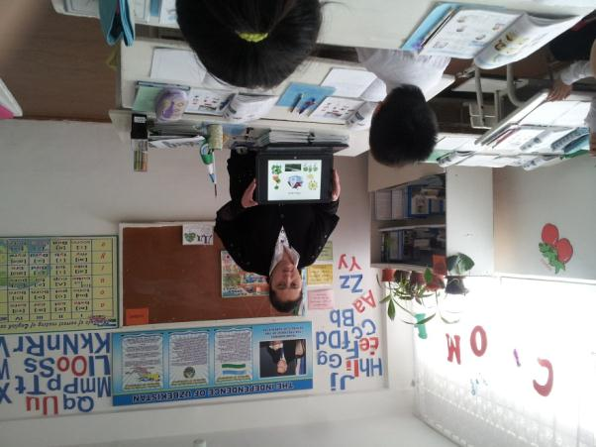

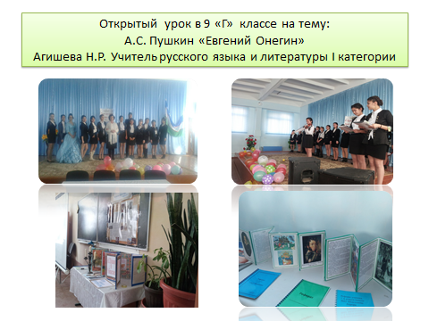

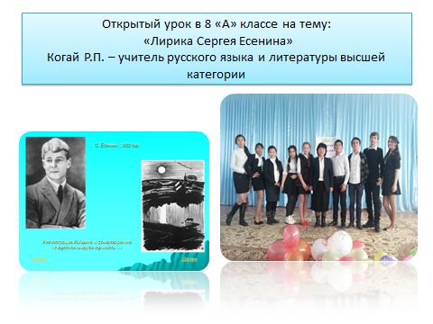

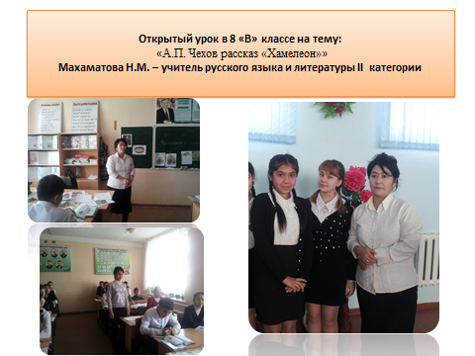

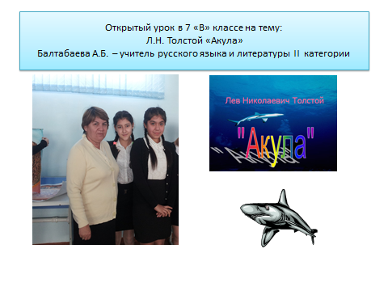

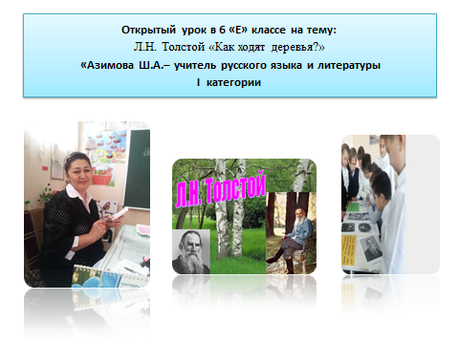

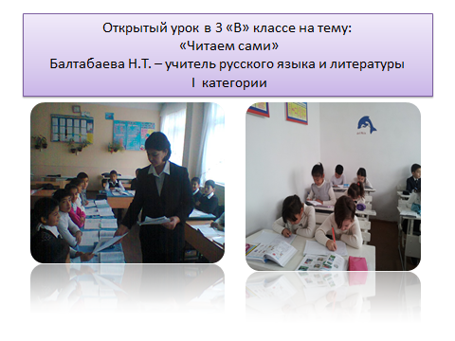
Областной семинар по направлению «Школа мастерства» Ташкент.
30 октября 2015 год .

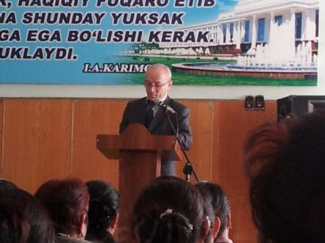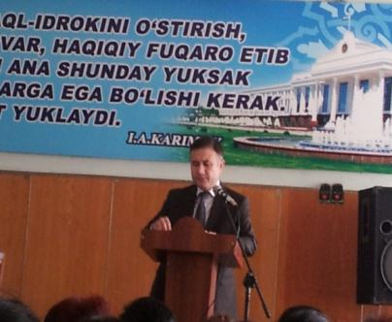
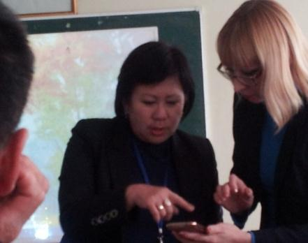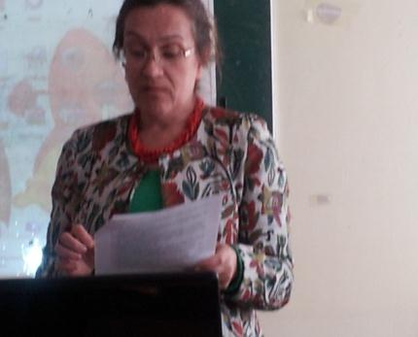

Областной семинар по направлению «Школа мастерства» Куйи – Чирчик.
24 ноября 2015 год
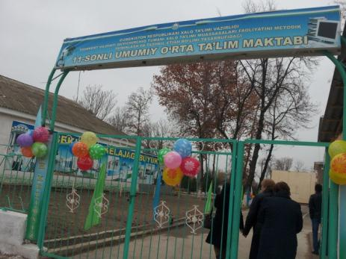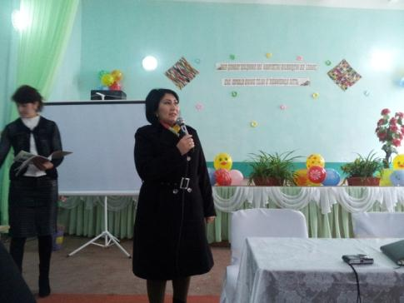

Районный семинар учителей русского языка и литературы. Янгиюль. 2015 год. Ноябрь. Школа №16
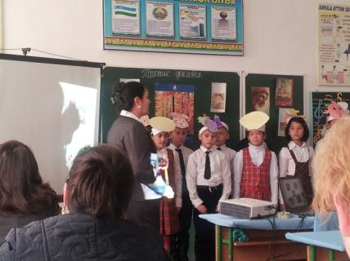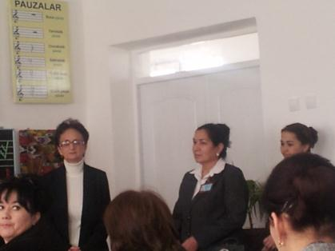

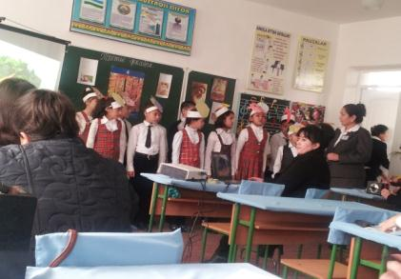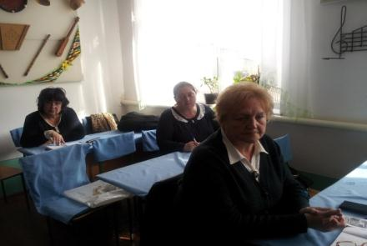
Районный семинар учителей русского языка и литературы. Янгиюль. 2015 год. Декабрь. Школа№7
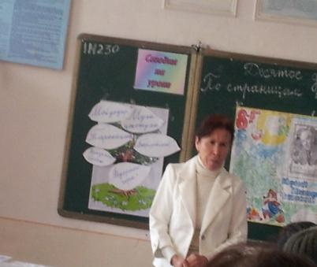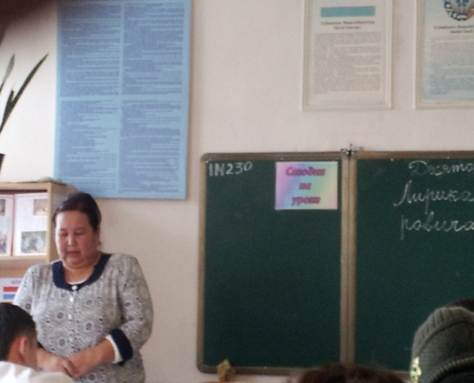
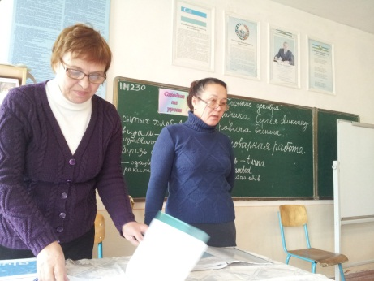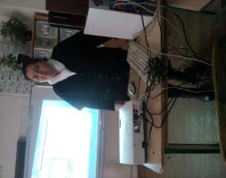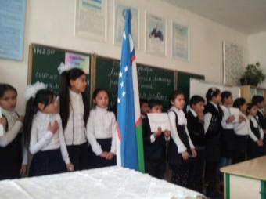

Районный семинар учителей русского языка и литературы.
Янгиюль. 2015 год. Декабрь. Школа№59

